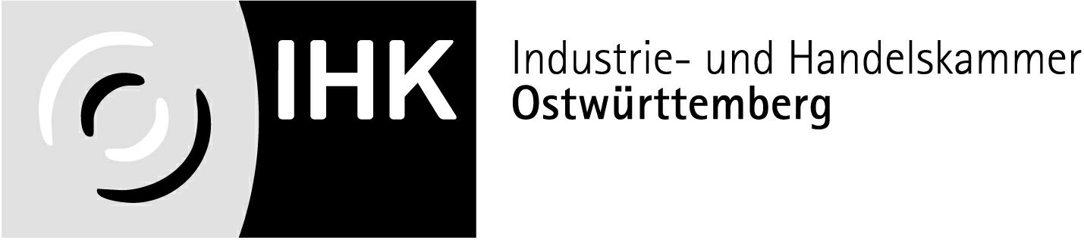

IHK Ostwürttemberg, Postfach 14 60, 89504 Heidenheim
Name/Adresse Ausbildungsbetrieb: | Name/Adresse Prüfling:

Ansprechpartner | Unser Zeichen | Telefon | Fax | E-Mail
Carmen Winkler | Wi | 07321 324-177 | 07321 324-169 | winkler@ostwuerttemberg.ihk.de

Abschlussprüfung Teil 2 Sommer / Winter
Technische/r Modellbauer/-in (TM)

Bitte kreuzen Sie die Fachrichtung und eine Prüfungsvariante an. Beide Angaben sind für die Prüfungsdurchführung verbindlich.

Prüfungsbereich Arbeitsauftrag II – Fachrichtung:
Fachrichtung: Gießerei
Fachrichtung: Karosserie und Produktion
Fachrichtung: Anschauung

Prüfungsvariante:
Betrieblicher Auftrag Variante 1
nur für Fachbereiche Gießerei sowie Karosserie und Produktion
Auf unserer Homepage können u. a. zum TM abgerufen werden:
Termine - Seiten-Nr. 3316918 und Unterlagen zur Variante 1 – Seiten-Nr. 3296310.
Prüfungsprodukt, PAL Variante 2
alle Fachbereiche
Geplante Präsentationsmittel für das Fachgespräch – V2 und V1:
Flipchart Tageslichtprojektor Pinnwand *) Beamer
*) Andere Präsentationsmittel:
*) Sind vom Prüfungsteilnehmer funktionsfähig mitzubringen.

Anmeldeschluss: Sommer: 15. Februar Winter: 31. Juli

Ort, Datum: |  | Telefon/ Fax/ E-Mail der Ausbildungsstätte:
Unterschrift Prüfungsbewerber(in): |  | Unterschrift Ausbildungsstätte:
Stand: Oktober 2016

Industrie- und Handelskammer
Ostwürttemberg
Industrie- und Handelskammer Ostwürttemberg
Postanschrift: IHK Ostwürttemberg, Postfach 14 60, 89504 Heidenheim | Büro- und Navigationsanschrift: Ludwig-Erhard-Straße 1, 89520 Heidenheim
Tel. 07321 324-0 | Fax 07321 324-169 | zentrale@ostwuerttemberg.ihk.de | www.ostwuerttemberg.ihk.de
Kreissparkasse Ostalb | IBAN DE97 6145 0050 0110 0162 21 | SWIFT-BIC OASPDE6AXXX | Konto 110016221 | BLZ 614 500 50
Geschäftsfeld Ausbildung
Carmen Winkler
Postfach 14 60
89504 Heidenheim
Industrie- und Handelskammer Ostwürttemberg
Postanschrift: IHK Ostwürttemberg, Postfach 14 60, 89504 Heidenheim | Büro- und Navigationsanschrift: Ludwig-Erhard-Straße 1, 89520 Heidenheim
Tel. 07321 324-0 | Fax 07321 324-169 | zentrale@ostwuerttemberg.ihk.de | www.ostwuerttemberg.ihk.de
Kreissparkasse Ostalb | IBAN DE97 6145 0050 0110 0162 21 | SWIFT-BIC OASPDE6AXXX | Konto 110016221 | BLZ 614 500 50

